ОТЧЕТ

по лабораторной работе № 5

«Исследование способов построения диаграмм последовательностей»

по дисциплине

«ТЕХНОЛОГИИ СОЗДАНИЯ ПРОГРАММНЫХ ПРОДУКТОВ»

Выполнил студент группы ИС/б-22о

Горбенко К.Н.

Проверил:

Строганов В.А.

**Цель работы:** исследовать способы представления временных особенностей передачи и приема сообщений между объектами. Изучить способы представления объектов, сообщений и времени на диаграммах последовательности.

* 1. ЗАДАНИЕ НА РАБОТУ

Для предметной области, проанализированной в лабораторной работе №1, составить диаграммы последовательностей.

Словесное описание предметной области представлено далее.

Система – “Магазин по продаже компьютерной техники”.

Система предназначена для автоматизации работы магазина, в котором необходимо предусмотреть работу нескольких подразделений.

В системе должны быть реализованы следующие функции: для руководства магазина: заказ товаров у поставщиков, просмотр статистики по продажам за разные периоды и различные виды товаров; для работников склада: прием товаров на баланс, учет товаров на складе (просмотр наличия товара на складе, его количества), формирование отчета по изменению загруженности склада; для кассиров – принять деньги за товар, выдать деньги в случае возврата товара, сформировать чек для покупателя; для продавцов – формирование накладной для покупателя.

* 1. ХОД РАБОТЫ
     1. Диаграмма последовательностей

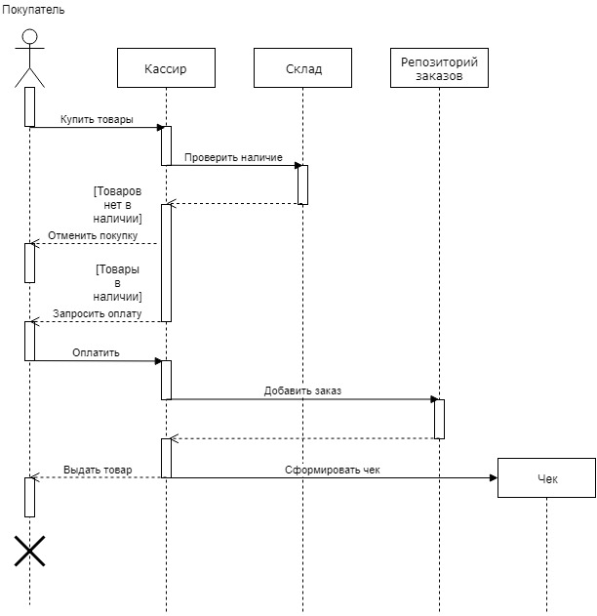

Рисунок № 1 – Диаграмма последовательностей

* + 1. Словесное описание диаграммы последовательностей

На диаграмме последовательностей изображены линии жизни трех объектов: «Кассир», «Склад» и «Репозиторий заказов», и одного внешнего по отношению к системе актера «Покупатель».

Взаимодействие системы начинается с обращения пользователя к кассиру, представляющему объект «Кассир». Поэтому первый сверху фокус управления находится на линии жизни «Покупателя». В конце этого фокуса управления находится сообщение «Купить товары» к объекту «Кассир», от которого, в свою очередь, происходит отправка сообщения «Проверить наличие» к объекту «Склад». Склад возвращает ответ, который может быть положительным или отрицательным. В зависимости от этого ответа возможно два варианта: сообщение «Покупателю» об отмене операции либо запрос об оплате. В случае оплаты объект «Кассир» отправляет сообщение о добавлении заказа в каталог объекту «Репозиторий заказов». После ответа репозитория «Кассир» возвращает ответ покупателю (передает товары) и создает объект типа «Чек».

* 1. ВЫВОД

В ходе лабораторной работы для заданной предметной области была разработана диаграмма последовательностей. В отличие от диаграммы видов деятельности, диаграмма последовательностей показывает взаимодействие объектов с точки зрения временных параметров типа раньше-позже выполнения ими каких-либо действий. Это позволяет установить точную очередность работы объектов при выполнении их функции в пределах одного сценария.